Астрономийн Улсын Гуравдугаар Олимпиад
Одон орон,геофизикийн хүрээлэн
Улаанбаатархот
Ажиглалт туршилт, онолын бодлого
2015 оны 4 дүгээр сарын 25, Бямба гариг
Дараах санамжийг уншина уу!
- Олимпиадын бодлого 3 хэсгээс бүрдэнэ. “Ажиглалт”“Туршилт”-ын болон“Онол”-ын бодлогоос бүрдэнэ.
- Бодлогын “Ажиглалт”-ын хэсэг дэх дуран ашиглахгүй, энгийн нүдээр хийх ажиглалтанд хамаарах, астрономийн мэдлэг хэрэглэх хялбар бодлого зохиов.
- Туршилтын бодлогоор астрономийн дадлага дасгалын бодлого сонгов.
Онолын хоёр бодлогын нэг нь эрхсийн хөдөлгөөн, нөгөө нь астрофизикт хамаарна. Бүх бодлогын бодолтыг нийтдээ 2 цагт багтаана. Иймд ижил оноо авсан хүүхдийн байрыг эзлүүлэхдээ бодсон хугацааг нь харгалзаж болно.

Онолын бодлого № 1 (10 оноо)
Нарыг зууван замаар (1-р зурагт үзүүлсэн эллипс) тойрч буй сүүлт од, бага гариг, гариг зэрэг тэнгэрийн эрхсүүдийн хурдыг дараах томьёогоор илэрхийлэн тооцоолж болно.
$$V=29.78\sqrt{\frac{2}{r}-\frac{1}{a}}\left[{км}/с\right],$$
$r , a$ нь астрономийн нэгжээр$\left[а.н\right]$ илэрхийлэгдэх бөгөөд $1а.н≈150 сая км.$
A болон P цэг дэх $V_{P}, V_{A}$хурдуудын харьцааг эксцентристет (e)-ээр илэрхийлж эксцентристетийн хэд хэдэн утгууд (1-р хүснэгт) дээр дүгнэлт хийнэ үү.
$$\frac{oo^{'}}{a}=e, 0≤e<1 байна.$$
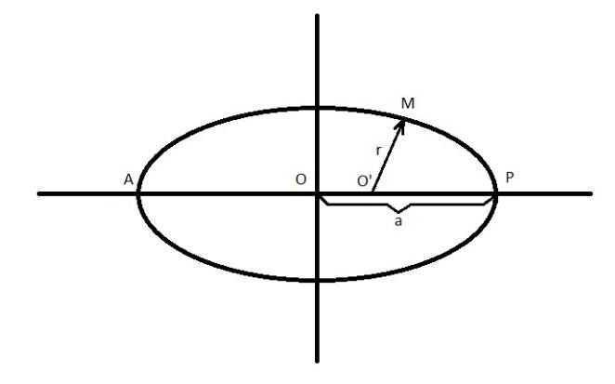
1-р зураг. Нарыг тойрон эргэх эрхсийн тойрог зам.
$О^{'}-Нар, М-эрхэс ,$ r- Нар, эрхсийн хоорондох зай, а- эллипсийн их тэнхлэгийн хагас.

1-р хүснэгт (Нарны аймгийн зарим эрхэс)
№ | Тэнгэрийн эрхсүүд | e
1 | Буд гариг | 0.205
2 | Сугар | 0.007
3 | Ангараг | 0.093
4 | Бархасбадь | 0.0484
5 | Санчир | 0.056
6 | Тэнгэр ван | 0.047
7 | Далай ван | 0.009
8 | Галлейн сүүлт од | 0.967
9 | Темпел1 сүүлт од | 0.517
10 | Церес бага гариг | 0.075
11 | Жуно бага гариг | 0.255
12 | Дэлхий | 0.017

Хариу:
№ | Үйлдэл | Оноо
1 | $$r_{P}=a\left(1-e\right)$$ | 2
2 | $$r_{A}=a\left(1+e\right).$$ | 2
3 | $$\frac{V_{P}}{V_{A}}=\frac{1+e}{1-e}$$ | 1
4 | $$\frac{1+e}{1-e}≥1$$ | 2
5 | $$V_{P}≥V_{A}$$ | 1
6 | Сугар, Далай ван гаригуудын хувьд $V_{P}≈V_{A}$ байгаа тул жигд хурдтай, харин Сүүлт однууд, Буд, Жуно зэрэг гаригууд ихээхэн жигд бус хурдтай хөдөлж байна. Тухайлбал, Галлейн сүүлт одны хувьд $V_{P}=60V_{A}$ Буд гаригийн хувьд $V_{P}={1.5V}_{A}$ гэх мэт. | 2
 | Нийлбэр оноо | 10

Онолын бодлого № 2 (10 оноо)
Нарныхтай харьцуулбал 100 дахин их энерги (гэрэлтэц) цацруулагч, T=3000К температуртай одны радиусыг ол. Нарны температурыг 6000К гэж үзнэ. Нарны радиус $R_{s}=0.7∙{10}^{6} км.$
Хариу:
№ | Үйлдэл | Оноо
1 | $$L_{s}=σT_{s}^{4}∙4πR_{s}^{2}$$ | 3
2 | $$L_{star}=σT_{star}^{4}∙4πR_{star}^{2}$$ | 3
3 | $$\frac{L_{star}}{L_{s}}={\left(\frac{T_{star}}{T_{s}}\right)}^{4}{\left(\frac{R_{star}}{R_{s}}\right)}^{2}$$ | 2
4 | $\frac{R_{star}}{R_{s}}={\left(\frac{L_{star}}{L_{s}}\right)}^{1/2}{\left(\frac{T_{star}}{T_{s}}\right)}^{-2}=40R_{s}≈$28 сая км. | 2
 | Нийлбэр оноо | 10

Практикийн (дадлага-дасгал) бодлого № 3 (8 оноо)
Хэрэв та 8 сантиметрийн хуучин холч дурангаа 16 сантиметрийн диаметр бүхий тольтой шинэ дурангаар сольсон бол хэд дахин сул харагдах оддыг шинээр ажиглаж чадах вэ ? Дурангийн бусад үзүүлэлтүүд өөрчлөгдөөгүй гэж үз. Шинэ дурангийн хүчин чадал, боломжийн талаар өөр юу хэлж чадах вэ?
Хариу:
№ | Үйлдэл | Оноо
1 | Хуучин дурангийн объективын талбай $S_{1}=πR_{1}^{2}$ | 1
2 | Шинэ дурангийн объективын талбай $S_{2}=πR_{2}^{2}$ | 1
3 | Талбайн $харьцаа$: $S_{2}/S_{1}=4$ дахин их | 1
4 | 4 дахин сул оддыг ажиглаж чадна | 2
5 | Объективын диаметр 2 дахин ихсэж байгаа тул дурангийн ялгах чадвар 2 дахин сайжирч хос одод болон Сар,гаригийн гадаргуу дээрх зарим бүтцийг ялгах болно. | 3
 | Нийлбэр оноо | 8

Ажиглалтын бодлого № 4 (10 оноо)
Хэрэв бид үдэш гадаа гарч “Их баавгай” орд дахь оддыг ажиглавал, түүний байрлал, тухайлбал, шанага хэлбэрээр байрших тод долоон одны “шанагны иш” буюу “Их баавгай”-н сүүл хэсгийн (η;ζ;ε однууд) хоёр одыг төгсгөл рүү нь (ε η) холбосон вектор жилийн дөрвөн улиралд харгалзан дөрвөн өөр зүгийг (зүүн,баруун,хойд,урд) заана.
- “Их баавгай” орд дахь оддын зүг чигийг хавар, зун, намар, өвлийн улирлын үдэш ямар байхыг хүснэгтэнд тоймлон зурах, эсвэл чигийг үгээр бичнэ үү. (8 оноо)
№ | Улирал | “Их баавгай” орд дахь тод долоон оддын байрлал, “сүүл” хэсгийн чиг | Урд  Баруун  Зүүн  Хойд
1 | Хавар | Зүүн (2 оноо)
2 | Зун | Урд (2 оноо)
3 | Намар | Баруун (2 оноо)
4 | Өвөл | Хойд (2 оноо)
 | Нийлбэр оноо |  | 8 оноо

- Дэлхийн хойд бөмбөрцөг даяар ийм байх уу ?(Үгүй ,Тийм)
Хариу: Тийм (2 оноо)

